DUOMENYS APIE GALBŪT NEPRIŽIŪRIMAS KAPAVIETES
TRUSKAVOS SENIŪNIJA 2025-03-25
Eil.  Nr. | Kapinių pavadinimas | Kapinių adresas | Kvartalo numeris | Kapavietės numeris | Kapavietėje palaidotų asmenų palaikų skaičius | Kapavietėje  palaidotų asmenų vardai, pavardės, datos (įrašai ant kapavietės statinių) | Asmens palaikų paskutinio laidojimo kapavietėje data | Nustatytas kapo ramybės laikotarpis | Kapavietės matmenys, metrais | Kapavietės statiniai (privaloma pridėti kapavietės fotonuotrauką) | Laidojusio asmens, atsakingo už asmens kapavietės priežiūrą, vardas, pavardė, gyvenamoji vieta (jei tokie duomenys yra) | Už kapavietės priežiūrą atsakingas asmuo įspėtas raštu (Taip/ne)
1. | Truskavos mstl. | Truskavos mstl.  Kėdainių r. | - | - | 2 | Vincė Rutkauskienė | 1984 m. | 80 m. | 1,5x2 | Kapavietės vietoje yra apgriuvęs paminklas, betoninis apaugęs žolėmis antkapis | Nėra | Ne
2. | Truskavos mstl. | Truskavos mstl.  Kėdainių r. | - | - | Nežinoma | Ipolitas Margevičius | Nežinoma | - | 1,3x2 | Kapavietės vietoje yra apgriuvęs betoninis paminklas, užrašas sunkiai išskaitomas | Nėra | Ne
3. | Truskavos mstl. | Truskavos mstl.  Kėdainių r. | - | - | Nežinoma | Kapavietė nežinoma | Nežinoma | - | 1,5x2 | Kapavietės vietoje yra apgriuvęs betoninis paminklas, užrašas sunkiai išskaitomas, nulūžęs metalinis kryžius atremtas į betono pagrindą | Nėra | Ne
4. | Truskavos mstl. | Truskavos mstl.  Kėdainių r. | - | - | Nežinoma | Nežinomas kapas | Nežinoma | - | 1,5x2 | Betoninio paminklo fragmentas | Nėra | Ne
5. | Truskavos mstl. | Truskavos mstl.  Kėdainių r. | - | - | Nežinoma | Nežinomas kapas | Nežinoma | - | 1,5x2 | Betoninio antkapio likučiai | Nėra | Ne
6. | Truskavos mstl. | Truskavos mstl.  Kėdainių r. | - | - | Nežinoma | Nežinomas kapas | Nežinoma | - | 1,5x2 | Betoninio antkapio likučiai | Nėra | Ne
7. | Truskavos mstl. | Truskavos mstl.  Kėdainių r. | - | - | Nežinoma | Nežinomas kapas | Nežinoma | - | 1,63x2 | Įgriuvusio betoninio paminklo fragmentas | Nėra | Ne
8. | Truskavos mstl. | Truskavos mstl.  Kėdainių r. | - | - | Nežinoma | Nežinomas kapas | Nežinoma | - | 1x2 | Betoninio paminklo fragmentas | Nėra | Ne
9. | Truskavos mstl. | Truskavos mstl.  Kėdainių r. | - | - | Nežinoma | Nežinomas kapas | Nežinoma | - | 1,5x2 | Akmeninis paminklo pagrindas, užrašas nėra išskaitomas | Nėra | Ne
10. | Truskavos mstl. | Truskavos mstl.  Kėdainių r. | - | - | Nežinoma | Nežinomas kapas | Nežinoma | - | 1,63x2 | Užrašai neišskaitomi, antkapis apaugęs žolėmis, paminklinis akmuo užgriuvęs. | Nėra | Ne
11. | Truskavos mstl. | Truskavos mstl.  Kėdainių r. | - | - | Nežinoma | Nežinomas kapas | Nežinoma | - | 1,63x2 | Akmeninio kryžiaus liekanos, užrašas nėra išskaitomas | Nėra | Ne
12. | Truskavos mstl. | Truskavos mstl.  Kėdainių r. | - | - | Nežinoma | Nežinomas kapas | Nežinoma | - | 1,5x2 | Akmeninis paminklo pagrindas, kapavietė apaugusi žolėmis | Nėra | Ne
13. | Truskavos mstl. | Truskavos mstl.  Kėdainių r. | - | - | Nežinoma | Nežinomas kapas | Nežinoma | - | 1,63x2 | Akmeninis paminklo pagrindas su metaliniu kryžiumi užrašas nėra išskaitomas, kapavietė užaugusi žolėmis | Nėra | Ne
14. | Truskavos mstl. | Truskavos mstl.  Kėdainių r. | - | - | Nežinoma | Nežinomas kapas | Nežinoma | - | 1,5x2 | Kapavietė apaugusi žolėmis, yra antkapis ir paminklo fragmentai. Užrašas neišskaitomas. | Nėra | Ne
15 | Truskavos mstl. | Truskavos mstl.  Kėdainių r. | - | - | Nežinoma | Nežinomas kapas | Nežinoma | - | 1,63x2 | Betoninis paminklas, užrašas nėra išskaitomas. | Nėra | Ne

Kreiptis šiuo adresu: Liepų g. 2, Pavermenio k., Kėdainių r. sav. Darbo laikas I-IV 8-17 val. ;V 8-16⁴⁵ val.
Seniūnijos seniūnas Vytautas Zakaryza, tel. +370 650 38899, el. p. vytautas.zakaryza@kedainiai.lt
Vyresnioji specialistė Gražina Maršalkienė, tel. +370 347 41359, el. p. truskavos.seniunija@kedainiai.lt
Truskavos mstl. kapinių prižiūrėtoja Jolanta Sakalauskienė, tel. +370 655 24878

PRIDEDAMA:

Kapavietės fotonuotrauka Eil. Nr. 1 Kapavietės fotonuotrauka Eil. Nr. 2

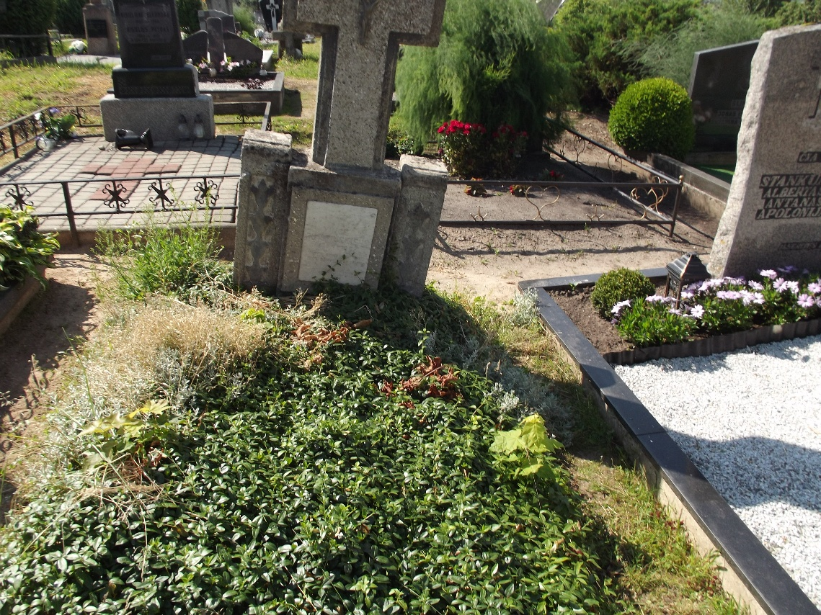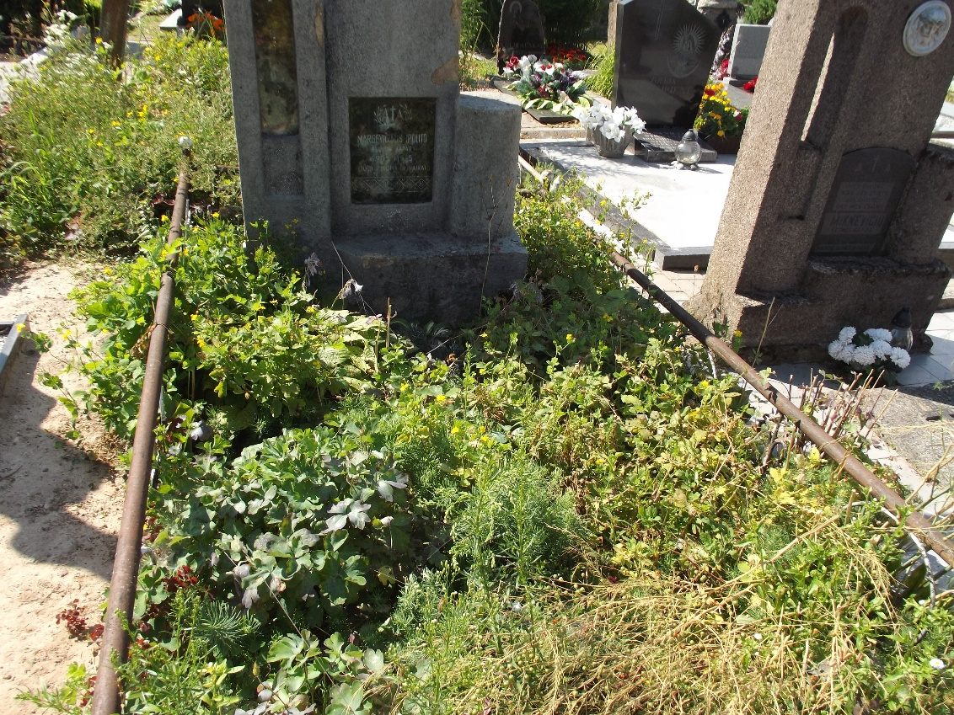

Kapavietės fotonuotrauka Eil. Nr. 3 Kapavietės fotonuotrauka Eil. Nr. 4

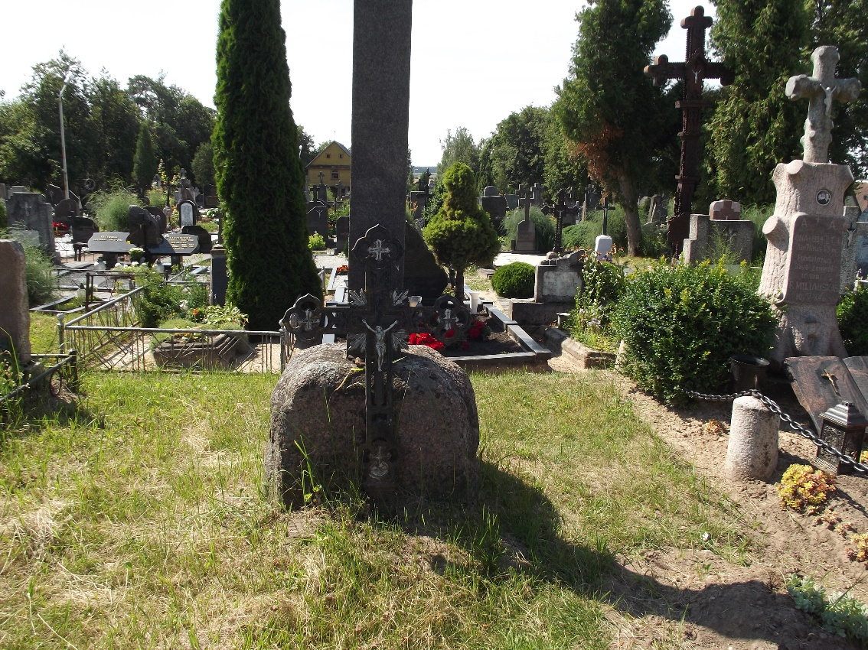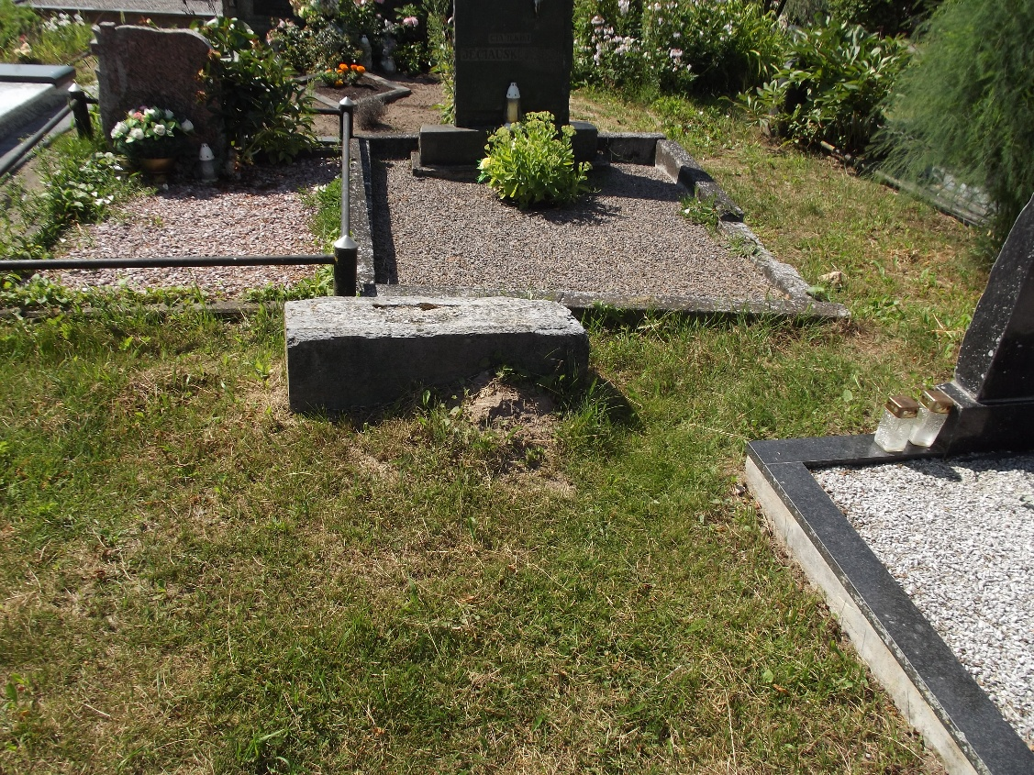

Kapavietės fotonuotrauka Eil. Nr. 5 Kapavietės fotonuotrauka Eil. Nr. 6

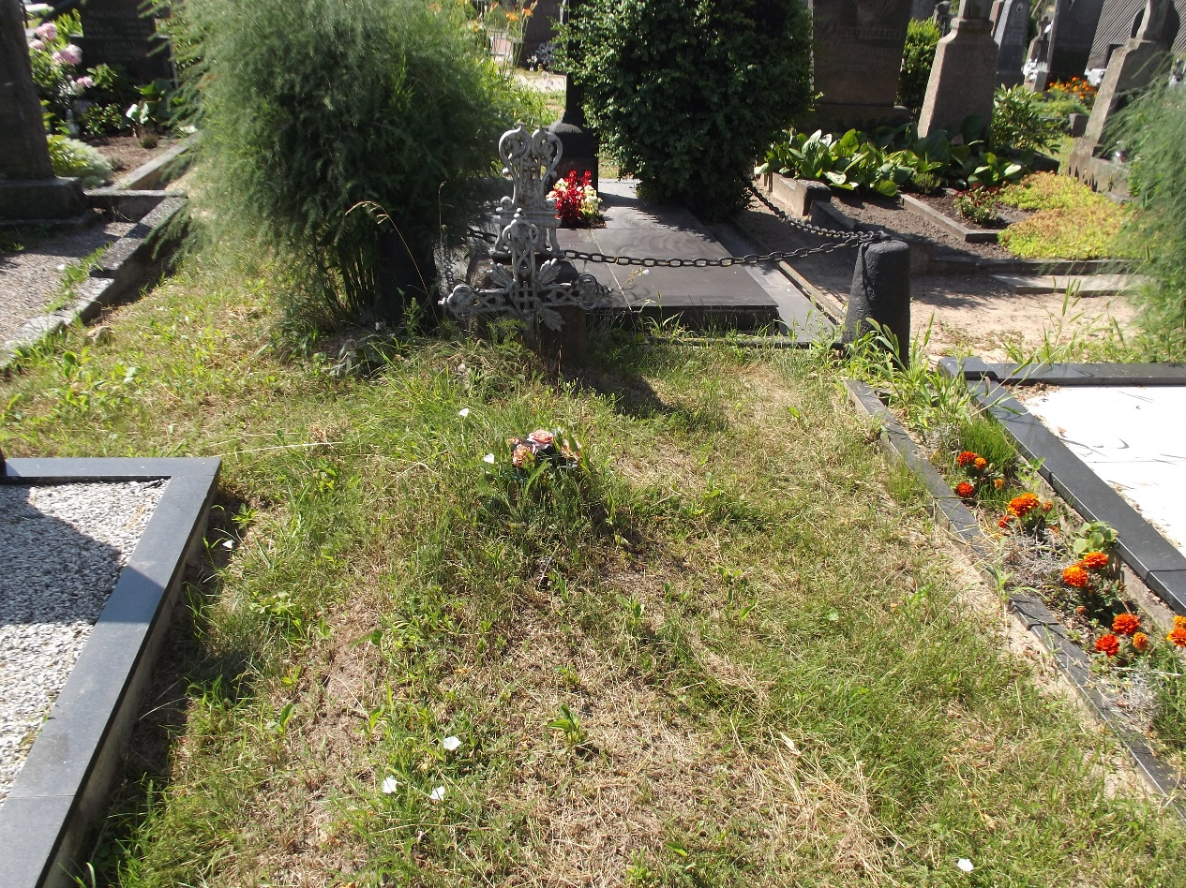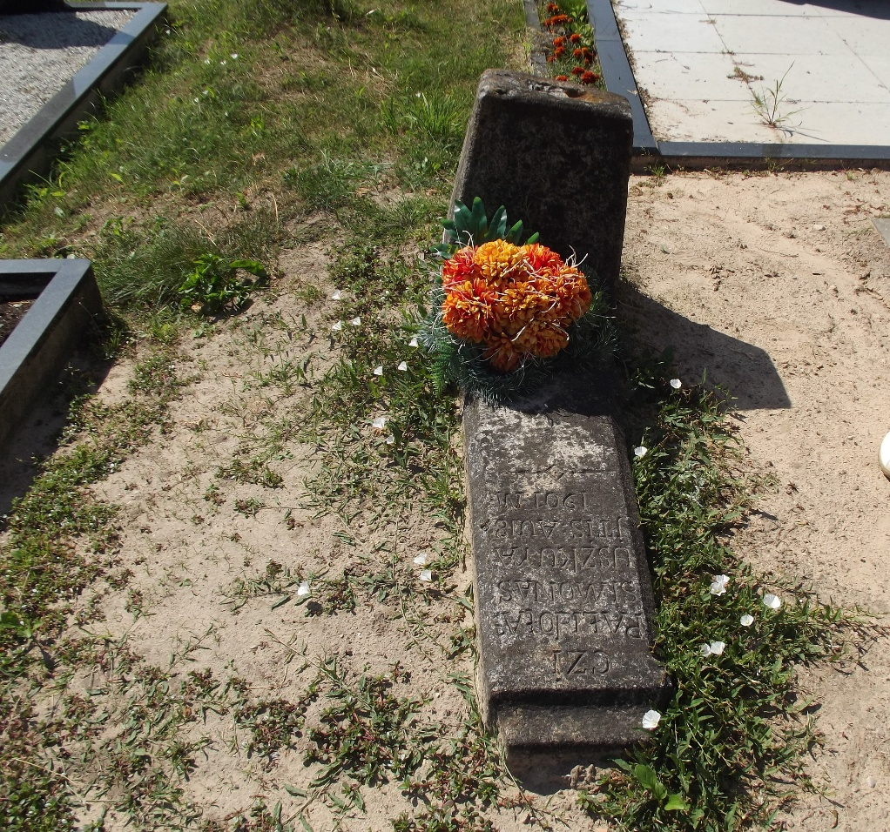

Kapavietės fotonuotrauka Eil. Nr. 7 Kapavietės fotonuotrauka Eil. Nr. 8

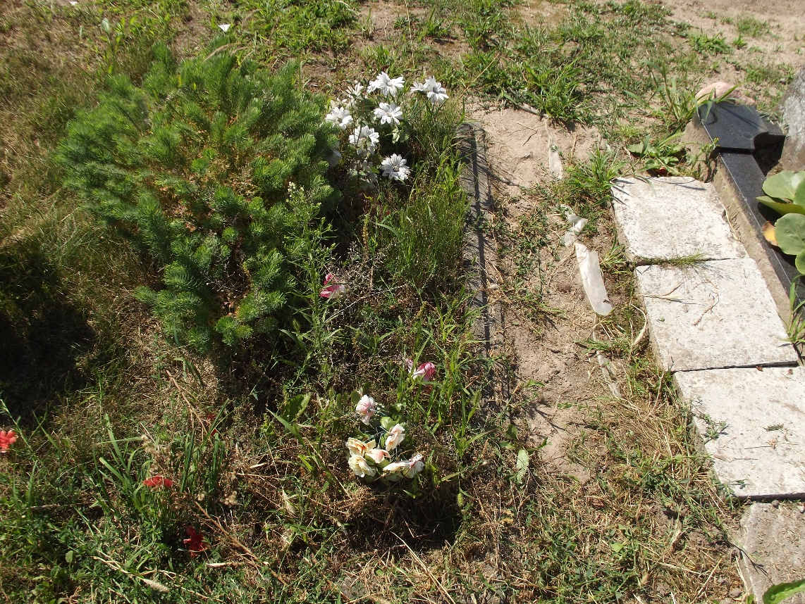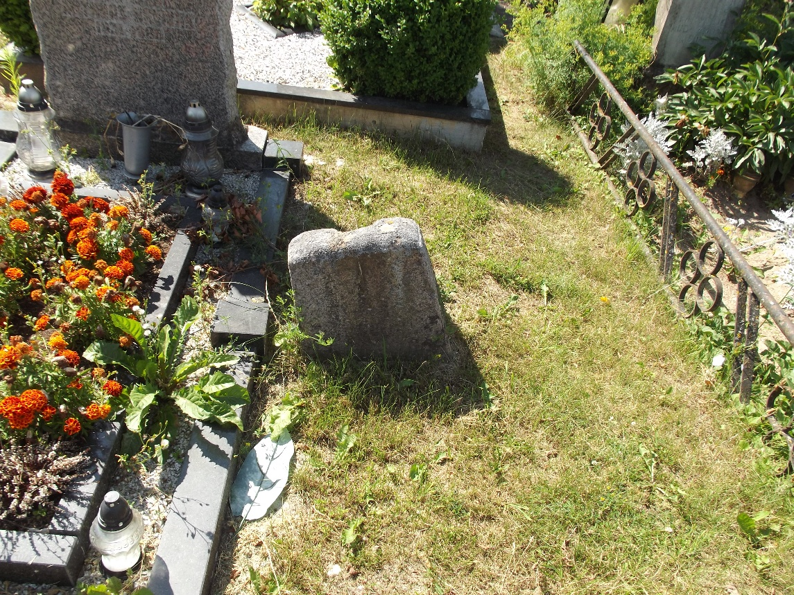

Kapavietės fotonuotrauka Eil. Nr. 9 Kapavietės fotonuotrauka Eil. Nr.10

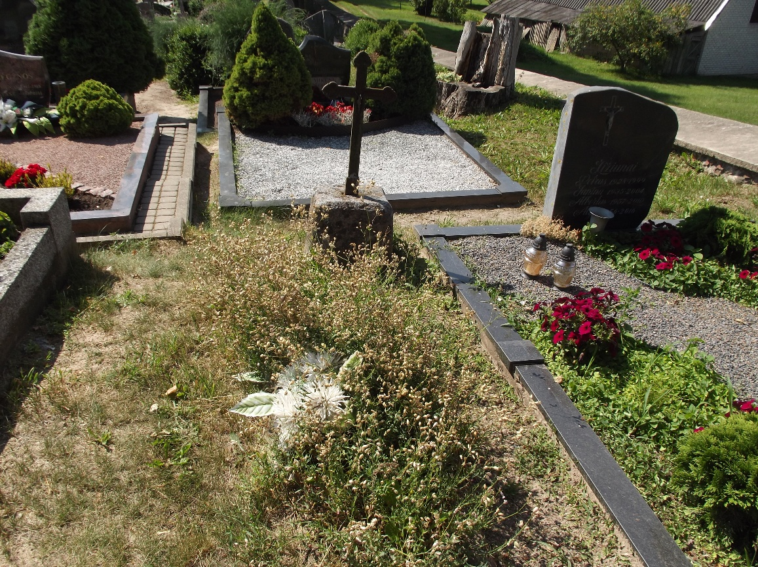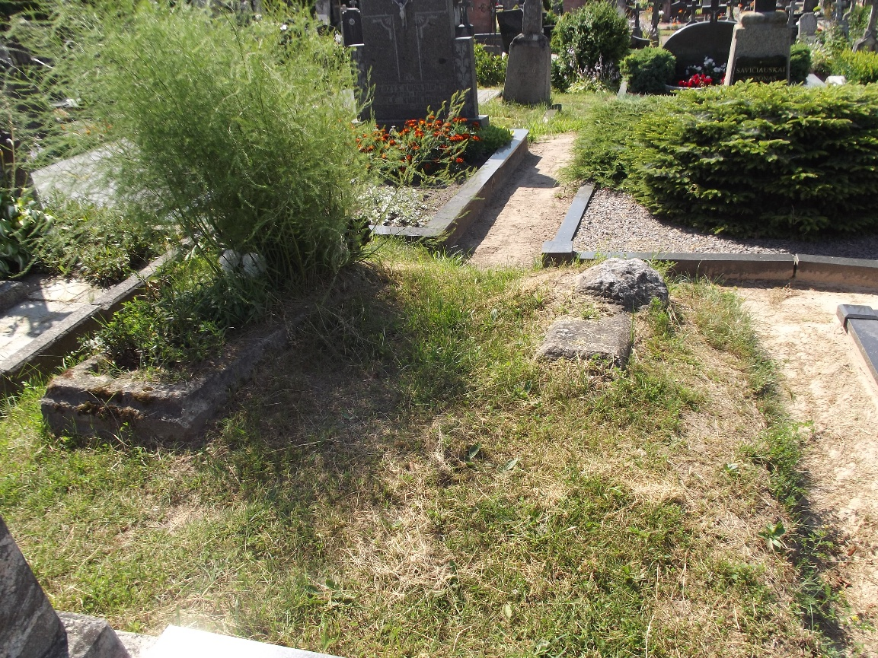

Kapavietės fotonuotrauka Eil. Nr.11 Kapavietės fotonuotrauka Eil. Nr.12

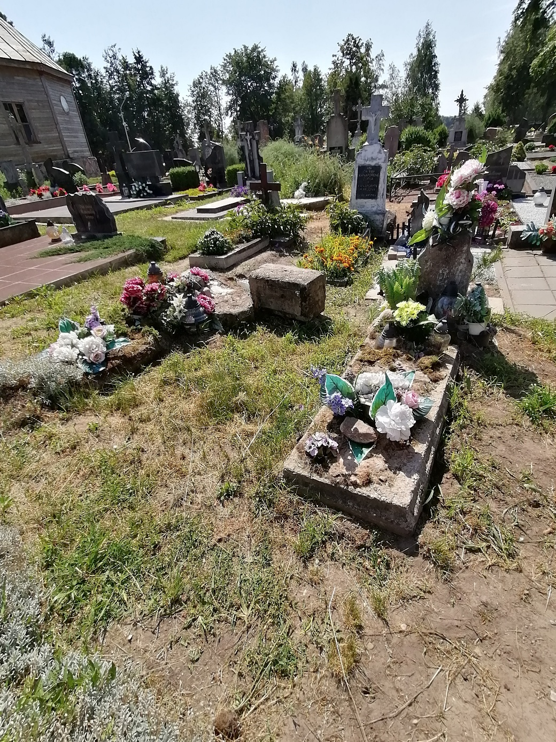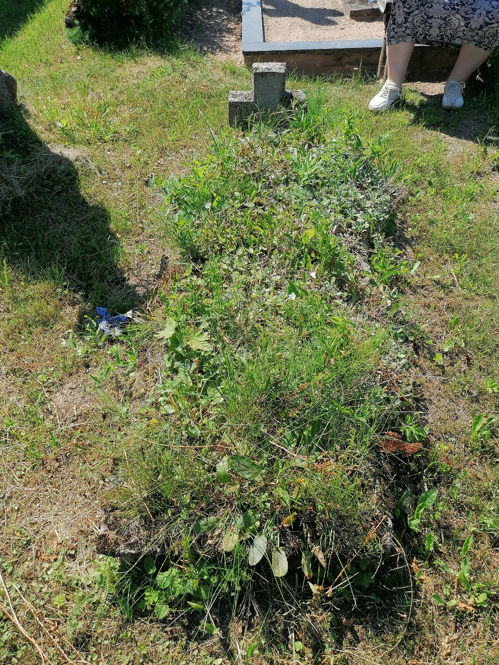

Kapavietės fotonuotrauka Eil. Nr.13 Kapavietės fotonuotrauka Eil. Nr.14

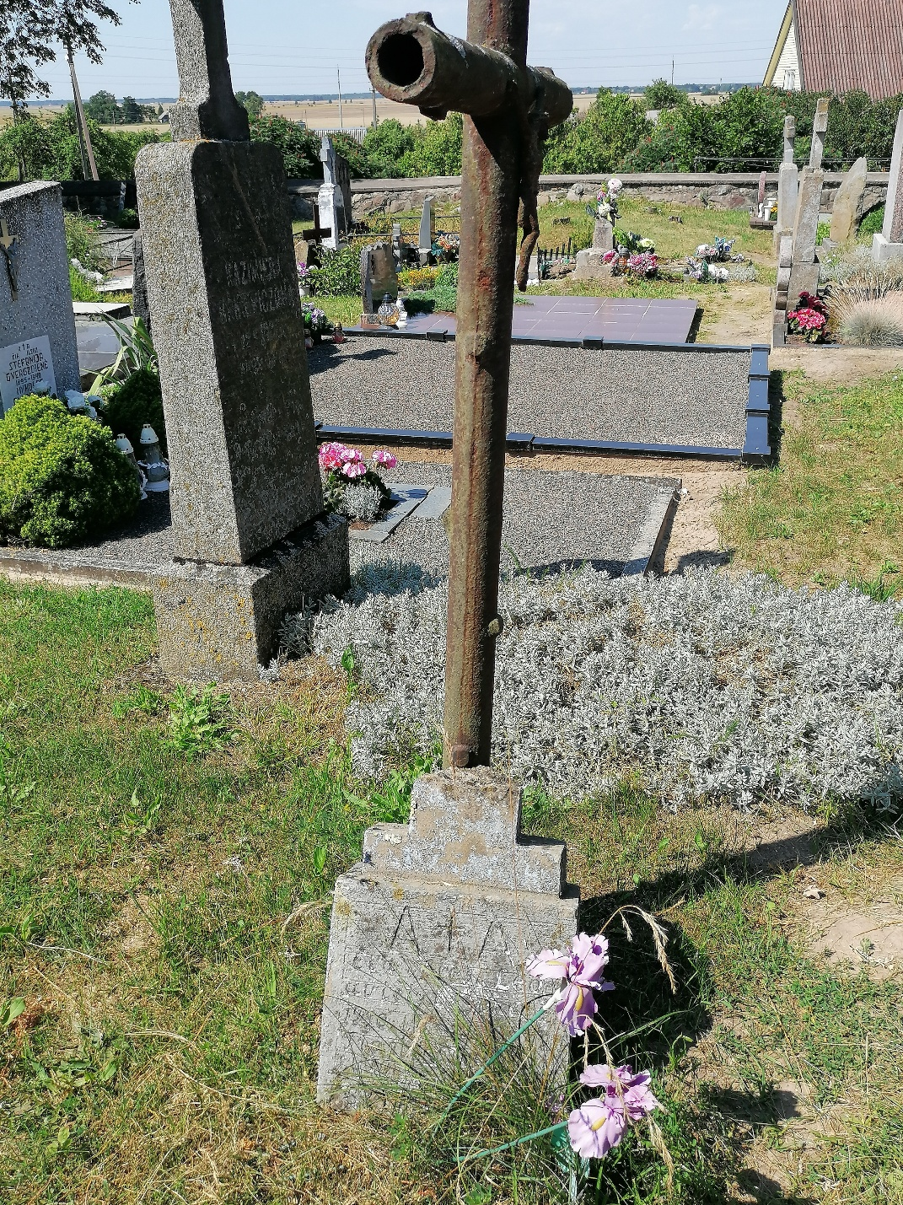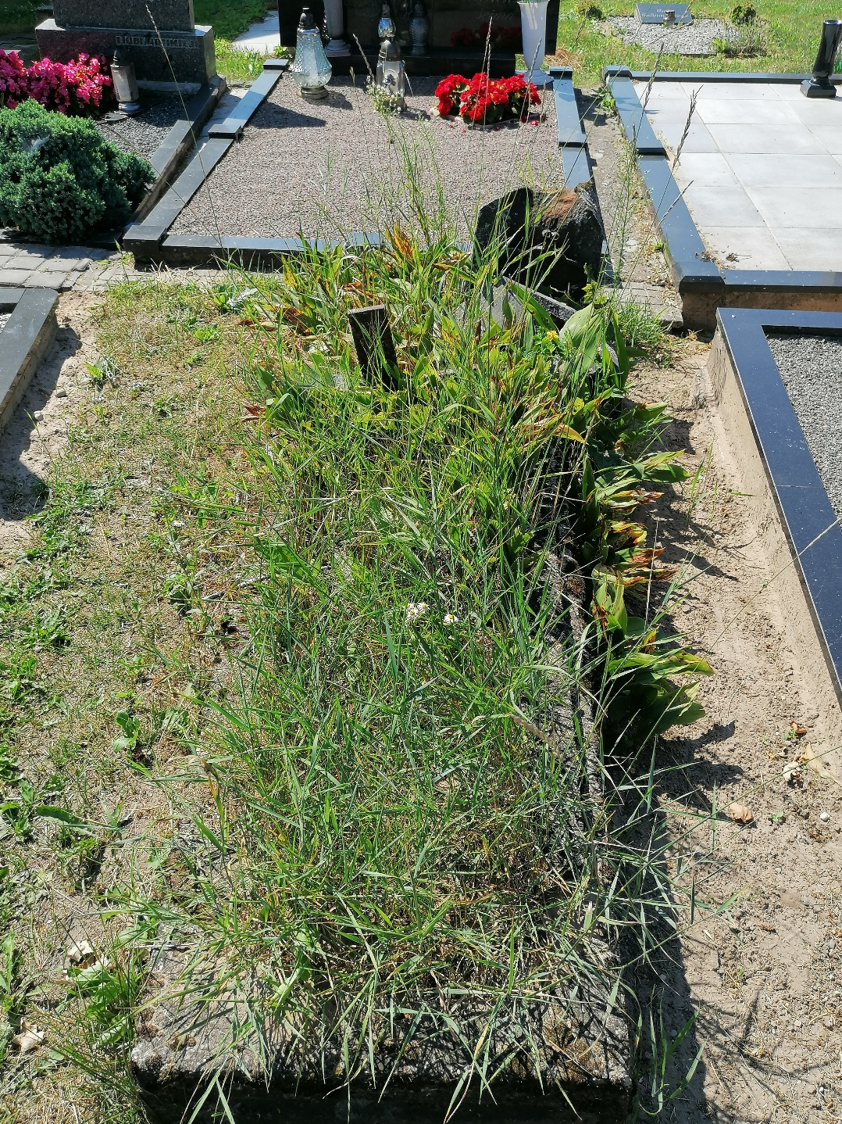

Kapavietės fotonuotrauka Eil. Nr.15



